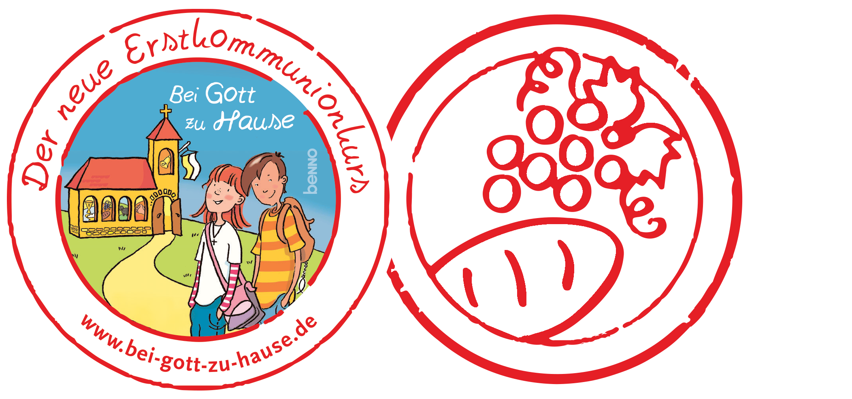
Liebe Eltern,

was verbinden Sie mit Brot und Wein?
Brot – ein Grundnahrungsmittel, das, was wir zum Leben brauchen?
Wein – ein Genussmittel, das, was uns im überreichen Maß darüber hinaus geschenkt ist?
Zu dieser Einheit gehören Brot und Wein, weil sie davon erzählen, was in den Kar- und Ostertagen geschehen ist.
In der Nacht, bevor er ausgeliefert wird, feiert Jesus mit seinen Jüngern das letzte Abendmahl. Dabei nimmt er Brot und Wein und deutet diese Gaben auf das Geheimnis seines Lebens und Sterbens hin. Jesus ist das Lamm, das die Sünde der Welt hinwegnimmt. Er ist das Opfer, das die Welt mit Gott versöhnt. Brot und Wein werden lebendige Zeichen seiner Lebenshingabe.
In der Eucharistiefeier bringen wir zur Gabenbereitung Brot und Wein zum Altar.Mit der Hostie legen wir auch uns selbst, alles, was uns ausmacht, und alles, was uns beschäftigt, in die Schale und bringen es vor Gott.
Die Gaben werden in der Feier zu Leib und Blut Christi gewandelt, lebendigen Zeichen der Gegenwart Gottes.
Überlegen Sie doch einmal mit Ihrem Kind, was Sie als eigene Gaben mit in den nächsten Gottesdienst einbringen können, oder machen Sie sich bewusst, was Sie vor Gott tragen möchten, was er in Ihnen wandeln soll.
Wir wünschen Ihnen einen gesegneten Gottesdienst!

Es grüßen Sie herzlich

